{ AndroidTalk}

用户需求说明书

文件状态：  [√] 草稿  [ ] 正式发布  [ ] 正在修改 | 文件标识： | Teleca-AndroidTalk
文件状态：  [√] 草稿  [ ] 正式发布  [ ] 正在修改 | 当前版本： | 0.1
文件状态：  [√] 草稿  [ ] 正式发布  [ ] 正在修改 | 作 者：
文件状态：  [√] 草稿  [ ] 正式发布  [ ] 正在修改 | 完成日期： | 2010-10-8

版 本 历 史

版本/状态 | 作者 | 参与者 | 起止日期 | 备注

目 录
0. 文档介绍 4
0.1 文档目的 4
0.2 文档范围 4
0.3 读者对象 4
0.4 参考文档 4
0.5 术语与缩写解释 4
1. 产品介绍 6
2. 产品面向的用户群体 6
3. 产品应当遵循的标准或规范 6
4. 产品的功能性需求 6
4.0 功能性需求分类 6
4.m Feature M 7
4.m.n Function M.N 7
5. 产品的非功能性需求 7
5.1 用户界面需求 7
5.2 软硬件环境需求 7
5.3 产品质量需求 7
5.n 其它需求 8
附录A：用户需求调查报告 9
A.1 需求标题1 9
A.n 需求标题N 9

0. 文档介绍

0.1 文档目的
阐明该程序的需求说明，使程序开发人员详细了解需要实现的功能。

0.2 文档范围
用于项目初期阶段的需求分析，功能完善。以及将会使用到得技术分析。

0.3 读者对象
Android Team

0.4 参考文档
- 姚尚郎 ,Android开发入门与实践 ,人民邮电出版社,2009.7
- 杨丰盛, Android应用开发揭秘, 机械工业出版社,2010.1
- 余志龙 ,Google Android SDK开发范例大全(第2版), 人民邮电出版社,2010.6
- 郭宏志 ,Android应用开发详解, 电子工业出版社,2010.6
- 张利国，代闻，龚海平,Android移动开发案例详解, 人民邮电出版社 ,2010.2

0.5 术语与缩写解释
缩写、术语 | 解 释
Eclipse | 集成开发环境
DDMS | Dalvik Debug Monitor Service(用于提供调试信息)
ContentProvider | 用来与其它程序数据共享
Adb | 为android提供的一个通用测试工具
…

1. 产品介绍
该产品可以朗读用户指定的文字，识别用户一些简单的命令，并执行用户事先设置好的关联操作。语音识别被用来取代比较麻烦的手动操作。给用户更好的操作性，实用性。

2．产品开发背景
Android平台下的文字阅读，语音识别，该项目是一个测试性项目，目的是为了提升整个团队的项目的技术知识能力和团队主动性，协作性，独立思考性。使团队的每一个成员在今后实际的客户项目中能够有更高的开发效率以及更高的产品质量。

3. 产品面向的用户群体
希望采用语音来代替用手才能控制的某些操作的用户群。比如用语音的方式来启动任何一个应用程序。

4. 产品应当遵循的标准或规范
为了能兼容早期的Android手机，该软件在Android SDK 1.6的API上开发，程序的开发流程遵循本团队内部的开发模式，编码规范严格遵守Java编程规范.程序的流程设计采用UML设计，设计工具使用starUml.

5. 产品的功能性需求

5.0 功能性需求分类
功能类别 | 子功能
语音识别 | 用户自定义命令（CustomSpeechCommandDefinition）
语音识别 | 识别用户说出的命令（SpeechRecognising）
语音识别 | …
文字朗读 | 朗读一段用户指定的文字（TTS）
文字朗读 | …
…

5.1 文字朗读
5.1.1 主要功能

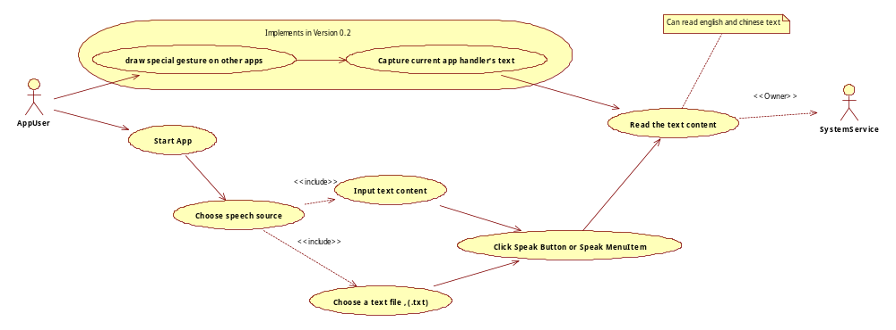
功能描述：该图反应了整个TTS模块的应用流程，首先通过startApp启动程序后选择文字的来源，可以是用户输入，也可以是从文件中读取。获取到文字后，把文字交给SystemService服务处理，从而朗读出这些文字。上面的流程是通过手势来启动TTS模块，通过Android进程间的通信方法获取到其它进程中需要朗读的文字，然后把这些文字交给SystemService服务来读取。

5.2 语音识别
5.2.1 主要功能

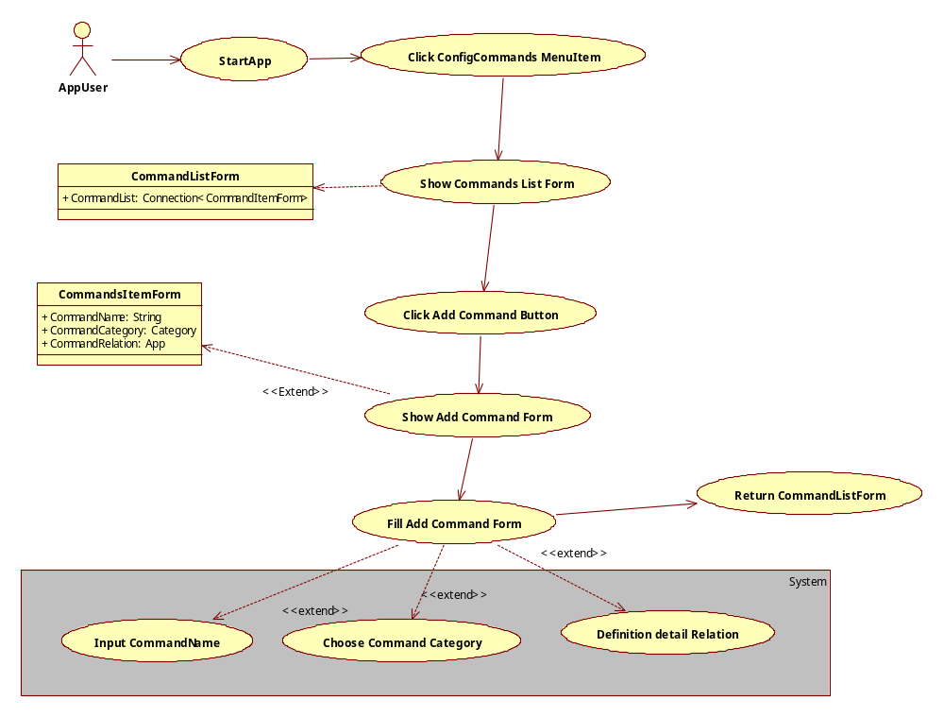
功能描述：打开命令配置的选项，并且显示给用户当前的命令列表，提供添加修改命令的功能，添加命令需要用户输入命令的名字，选择命令的类别和命令对应的应用操作，完成关联后将命令加入到命令列表中供应用程序使用

5.2.2 主要功能
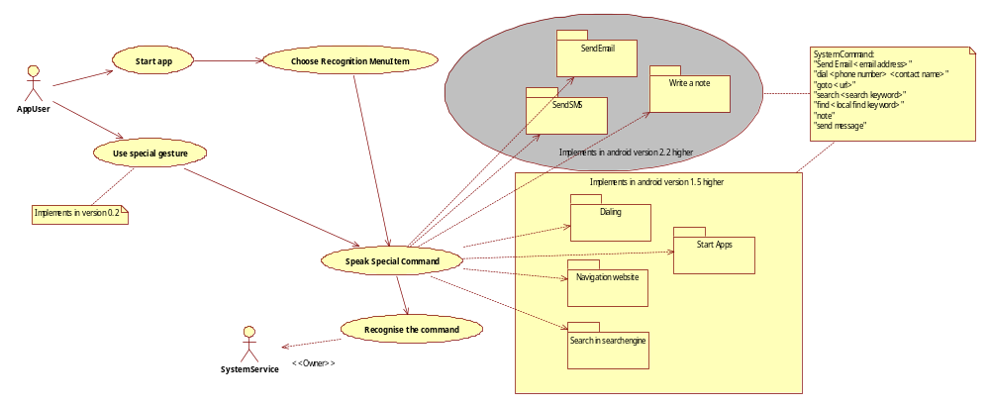
功能描述：该模块用于识别用户的语音命令，通过startApp或者用户的特殊手势来启动，当用户的语音命令可以被该系统识别后，程序将调用相应的模块去执行用户的操作，比如当用户说出Dialing<号码>这样的一个命令后，将会触发该程序调用Dial模块向指定的联系人拨号，搜索关键字（Search in searchengine），打开指定url(Navigation website),这些模块和Dialing类似，sendSMS,sendEmail, write a note功能将放到后续版本实现。

6. 产品的非功能性需求

6.1 用户界面需求
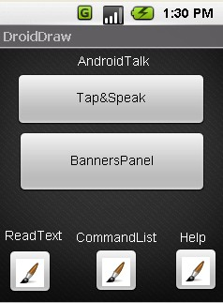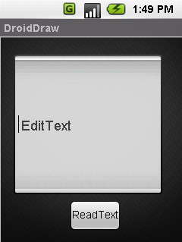
图6.1 图6.2
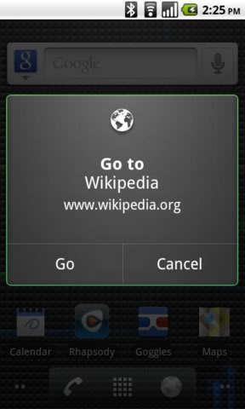

图6.3 图6.4

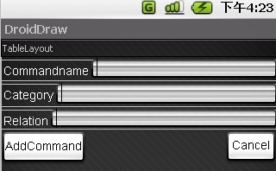
图6.5

需求名称 | 详细要求 | 对应模块
主界面 | 提供基本功能(图6.1) | UI
文件读取 | 可以从存储设备上读取文字。（图6.2） | TextToSpeech
语音拨号 | 通过语音给指定联系人拨号（图6.3） | dialing
语音启动浏览器 | 通过语音启动浏览器(图6.4) | search
用户自定义命令 | 能够让用户定义自己的执行命令（图6.5） | speechCommandDefine
…

6.2 软硬件环境需求
需求名称 | 详细要求
操作系统版本 | Android 1.6
语音库支持 | Google voice local search (需要本地安装好的语音库)
Adb Tools | SDK自带的调试工具
Android手机一部 | 装有自带语音库rom 的android手机用于语音识别测试
Android windows 平台驱动 | 用于pc连接手机
Android USB调试模式支持 | Android 手机USB调试工具，用于调试程序（大部分手机自带）。

6.3 产品质量需求
主要质量属性 | 详细要求
正确性 | 完成程序需求图上要求的所有功能，并能够在android手机上运行
健壮性 | 必须按照压力测试说明书严格测试该程序性能
可靠性 | 不能出现突然崩溃的情况
性能，效率 | 使用语音识别和语音朗读要有流畅的速度
易用性 | 使用手势识别启动程序,取代复杂的手动操作
清晰性
安全性
可扩展性 | 该程序可以做成一个widget放在桌面上使用，可以跨进程识别用户指定的操作。比如识别其它进程的文字。随时识别用户的语音命令并执行。
兼容性 | 能够流畅在使用android 1.6的机器上运行该程序
可移植性 | 代码实现大部分采用java语言，程序的框架结构能够适应
…

